**TRƯỜNG CAO ĐẲNG CÔNG NGHỆ THỦ ĐỨC**

Khoa Công Nghệ Thông Tin

**LẬP TRÌNH ỨNG DỤNG | HKI – [2020 – 2021]**

**QUẢN LÝ NHÀ SÁCH**

**Nhóm 4:**

Ngô Đình Trí – 18211TT2467

**MỤC LỤC**

CHƯƠNG 1. ĐẶT VẤN ĐỀ 4

1.1 Mục đích yêu cầu của đề tài 4

1.2 Mục tiêu ứng dụng 4

1.3 Xác định yêu cầu hệ thống 4

1.4 Link GitHub (Source Code + Database) 4

CHƯƠNG 2. PHÂN TÍCH VÀ THIẾT KẾ 5

2.1 Mô tả yêu cầu các chức năng của hệ thống 5

2.1.1 Đăng ký 5

2.1.2 Đăng nhập 6

2.1.3 Quản lý loại sản phẩm 7

2.1.4 Quản lý sản phẩm (nhập sản phẩm) 9

2.1.5 Quản lý khách hàng 11

2.1.6 Bán hàng – tạo hóa đơn 13

2.1.7 Quản lý hóa đơn 15

2.2 Các chức năng khác 17

CHƯƠNG 3. DATABASE 18

3.1 Cách tạo CSDL bằng Enity Framework 18

3.2 Mô hình Database Quản lý nhà sách 21

3.3 Chi tiết database 22

3.3.1 User Account 22

3.3.2 Category 22

3.3.3 Product 22

3.3.4 Customer 22

3.3.5 Bill 23

3.3.6 BillItem 23

CHƯƠNG 4. ĐÓNG GÓI PHẦN MỀM 24

**DANH SÁCH HÌNH ẢNH**

Hình 1. Giao diện đăng ký 5

Hình 2 Thông báo lỗi đăng ký 5

Hình 3. Tài khoản có mật khẩu đã được Hash 6

Hình 4. Giao diện đăng nhập 6

Hình 5. Nhập sai tài khoản 6

Hình 6. Giao diện quản lý loại sản phẩm 7

Hình 7. Thêm loại sản phẩm 7

Hình 8. Sửa loại sản phẩm 8

Hình 9. Xóa loại sản phẩm 8

Hình 10. Tìm kiếm loại sản phẩm 8

Hình 11. Giao diện quản lý sản phẩm 9

Hình 12. Thêm sản phẩm 9

Hình 13. Sửa sản phẩm 10

Hình 14. Xóa sản phẩm 10

Hình 15. Tìm kiếm sản phẩm 11

Hình 16. Giao diện chính quản lý khách hàng 11

Hình 17. Thêm khách hàng 11

Hình 18. Chỉnh sửa thông tin khách hàng 12

Hình 19. Tìm kiếm khách hàng 13

Hình 20. Giao diện chức năng bán hàng 13

Hình 21. Thêm sản phẩm vào danh sách bán hàng 13

Hình 22. Xóa sản phẩm ra khỏi danh sách bán hàng 14

Hình 23. Tạo hóa đơn mua hàng 14

Hình 24. Hóa đơn mới được tạo 15

Hình 25. Giao diện chính quản lý hóa đơn 15

Hình 26. Chi tiết hóa đơn 16

Hình 27. Sửa khách hàng mua hóa đơn 16

Hình 28. Xóa hóa đơn 17

Hình 29. Các NuGet cần thiết cho việc tạo CSDL 18

Hình 30. ApplicationDbContext.cs 18

Hình 31. Tạo đối tượng đại diện cho bảng trong CSDL 19

Hình 32. Mở Package Manager Console 20

Hình 33. Chạy lệnh Add-Migration để lưu lại cập nhật 20

Hình 34. Cập nhật thay đổi CSDL 20

Hình 35. Bảng UserAccount được tạo trong CSDL 21

Hình 36. Các Migration được lưu lại 21

Hình 37. Cấu trúc CSDL quản lý nhà sách 21

Hình 38. File cài đặt sau khi đóng gói 24

# ĐẶT VẤN ĐỀ

## Mục đích yêu cầu của đề tài

Trong thực tế việc kinh doanh nhà sách khó kiểm soát lượng hàng lớn sản phẩm bằng phương thức quản lý bằng giấy tờ thông thường. Vì nhà sách trung bình chứa hàng nghìn sản phẩm với rất nhiều thể loại. Điều này khiến việc quản lý nhà sách trở nên khó khăn và việc nhớ tên các sản phẩm và phân loại cũng mất nhiều thời gian. Bên cạnh đó chúng ta cần lưu thông tin các khách hàng đã mua sản phẩm tại cửa hàng đề lần giao dịch tiếp theo có thể thực hiện nhanh chóng và dễ dàng hơn.

## Mục tiêu ứng dụng

* Ứng dụng phù hợp cho các nhà sách vừa và nhỏ.
* Sử dụng nhân ASP.Net Core, chạy đa nền tảng.
* Đáp ứng nhu cầu quản lý sản phẩm, khách hàng, báo cáo.
* Giao diện thân thiện
* Dễ dàng sử dụng, nâng cấp.

## Xác định yêu cầu hệ thống

* Kiến trúc hệ thống sử dụng để demo ứng dụng

Hệ điều hành Windows 10 64bit.

Microsoft .NET 5

Ram: 6GB.

Chip: Core i7 4700MQ

SQL Server Express 2019

* Phạm vi chức năng

Các chức năng nghiệp vụ:

* Quản lý thêm, xóa, sửa loại sản phẩm.
* Quản lý thêm, xóa, sửa sản phẩm.
* Quản lý thêm, xóa, sửa khách hàng.
* Quản lý thêm, xóa, sửa hóa đơn.
* Báo cáo
* Tạo tài khoản

## Link GitHub (Source Code + Database)

[ngodinhtri/QuanLyNhaSach_NETCore (github.com)](https://github.com/ngodinhtri/QuanLyNhaSach_NETCore)

# PHÂN TÍCH VÀ THIẾT KẾ

## Mô tả yêu cầu các chức năng của hệ thống

### Đăng ký

Giao diện đăng ký:

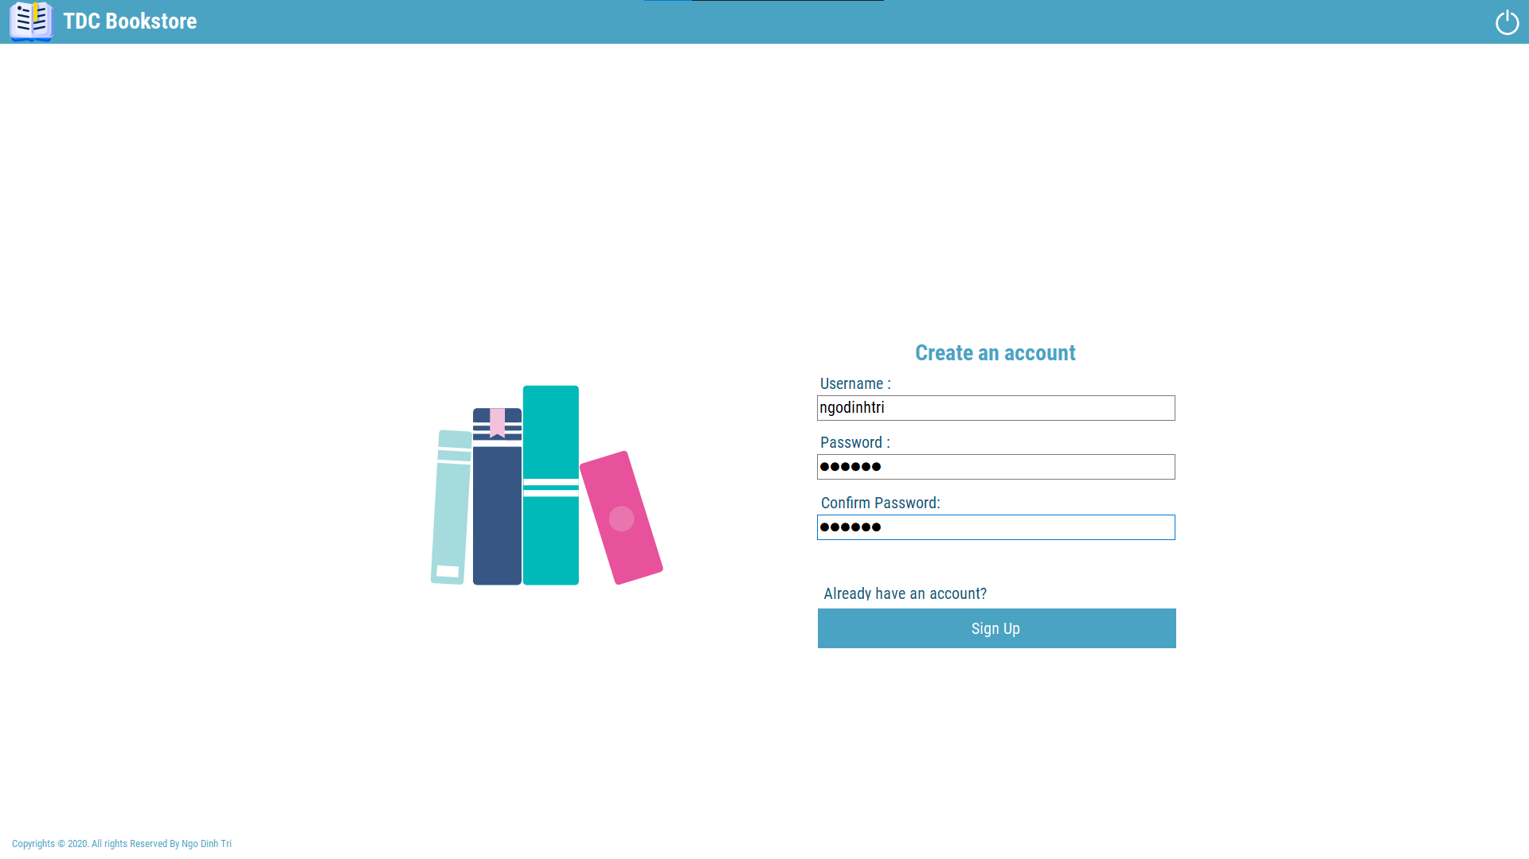

Hình 1. Giao diện đăng ký

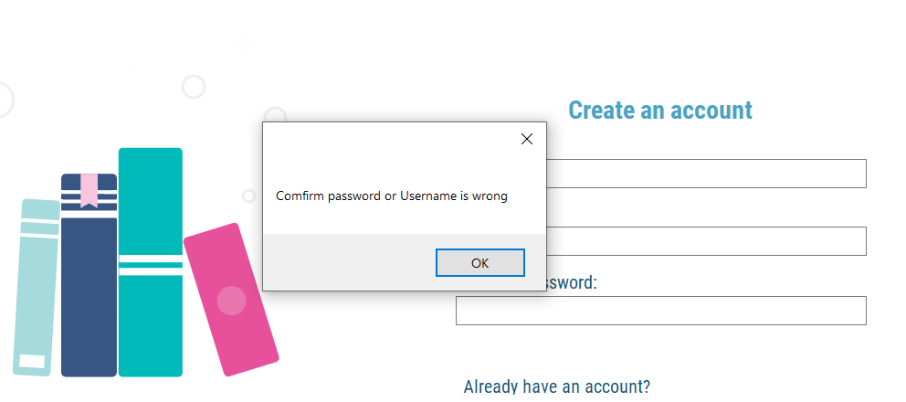

Hình 2 Thông báo lỗi đăng ký

Sử dụng lớp MD5Service.cs để Hash mật khẩu:

|  |
| --- |
| static class MD5Service  {  public static string MD5Hash(string input)  {  StringBuilder hash = new StringBuilder();  MD5CryptoServiceProvider md5provider = new MD5CryptoServiceProvider();  byte[] bytes = md5provider.ComputeHash(new UTF8Encoding().GetBytes(input));  for (int i = 0; i < bytes.Length; i++)  {  hash.Append(bytes[i].ToString());  }  return hash.ToString();  }  } |

Sử dụng lớp PrimaryKey.cs tạo chuỗi ID tự động

|  |
| --- |
| class PrimaryKey  {  private static int number = 0;  public string createKey()  {  Guid guid = Guid.NewGuid();  string key = guid.ToString() + number++;  string keyStr = MD5Service.MD5Hash(key.ToString());  return keyStr;  }  } |

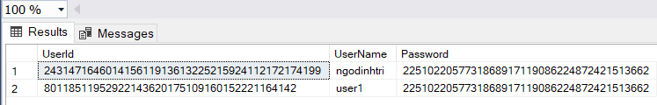

Hình 3. Tài khoản có mật khẩu đã được Hash

### Đăng nhập

Giao diện đăng nhập:

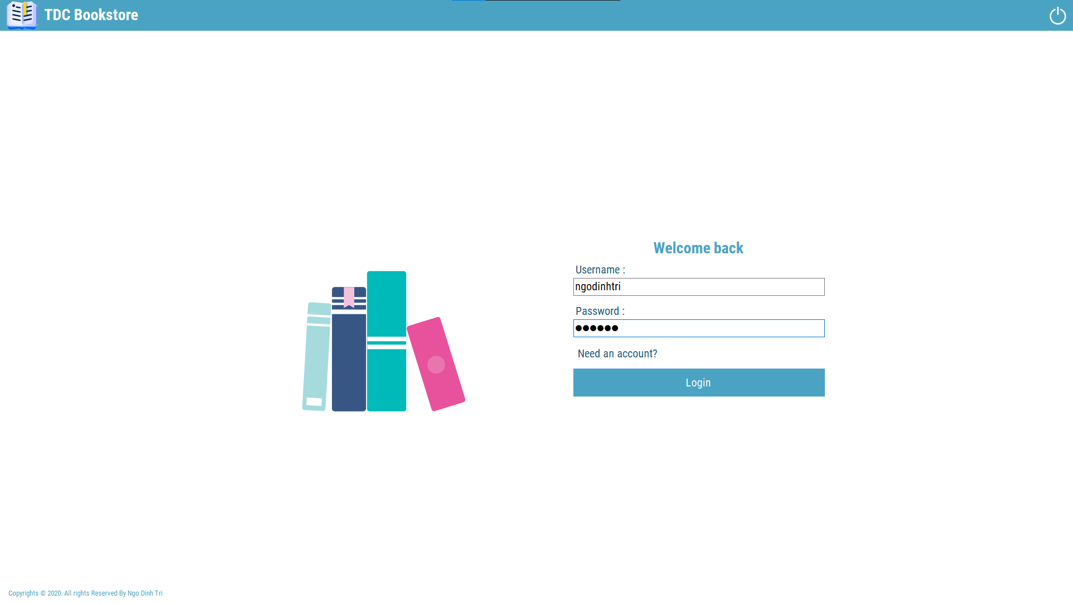

Hình 4. Giao diện đăng nhập

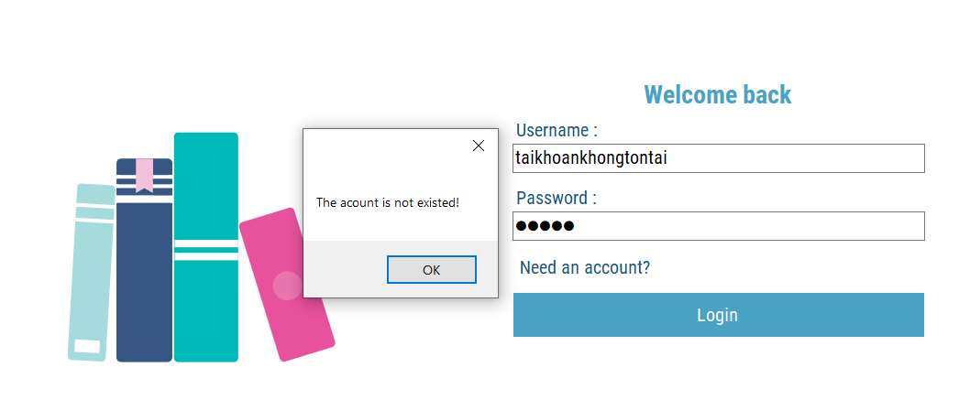

Hình 5. Nhập sai tài khoản

Tài khoản tạo sẳn:

* Username: ngodinhtri
* Mật khẩu: 123456

### Quản lý loại sản phẩm

Giao diện chính:

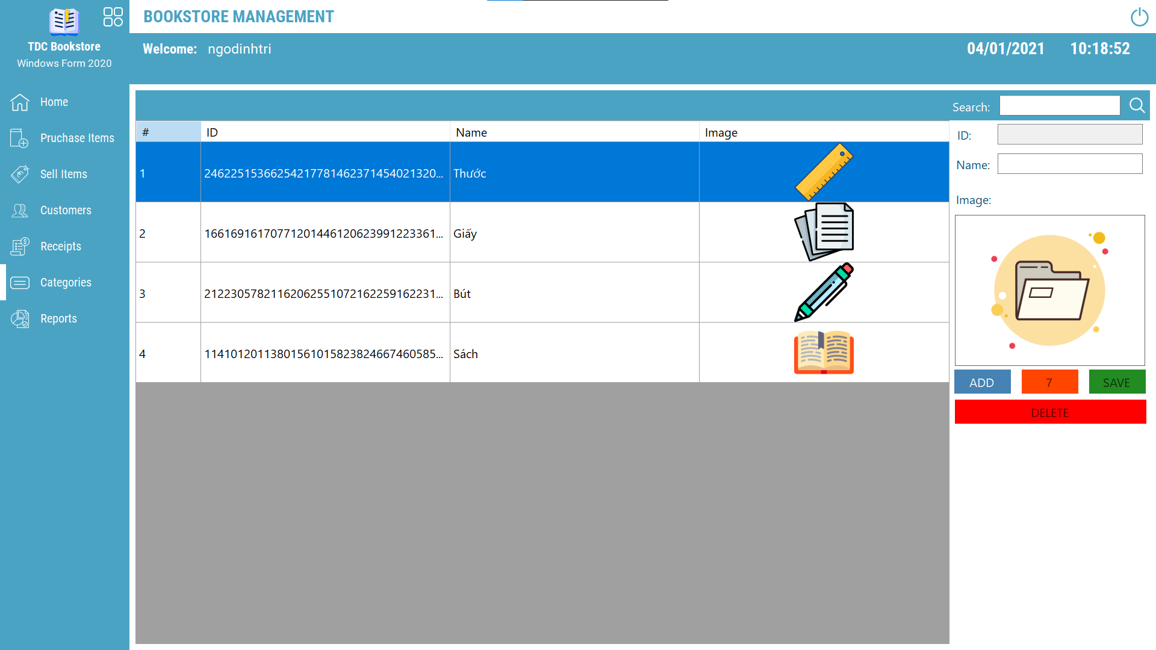

Hình 6. Giao diện quản lý loại sản phẩm

Thêm loại sản phẩm:

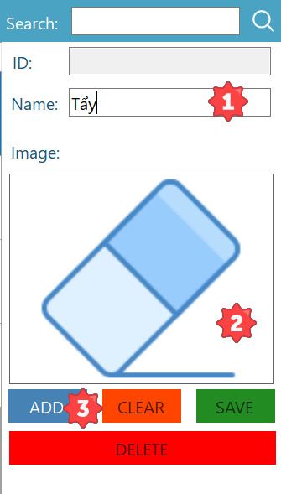

Hình 7. Thêm loại sản phẩm

|  |  |
| --- | --- |
| Bước | Thao tác |
| 1 | Nhập tên loại sản phẩm vào ô Name. |
| 2 | Click vào ảnh thư mục để chọn ảnh cho loại sản phẩm. |
| 3 | Click Add. |

Sửa loại sản phẩm:

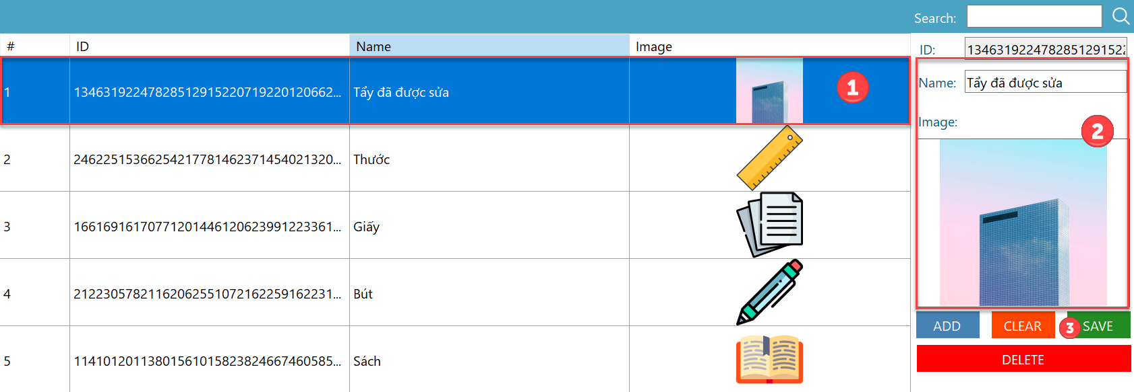

Hình 8. Sửa loại sản phẩm

|  |  |
| --- | --- |
| Bước | Thao tác |
| 1 | Double click vào loại muốn chỉnh sửa |
| 2 | Thay đổi tên, ảnh loại sản phẩm |
| 3 | Click Save. |

Xóa loại sản phẩm:

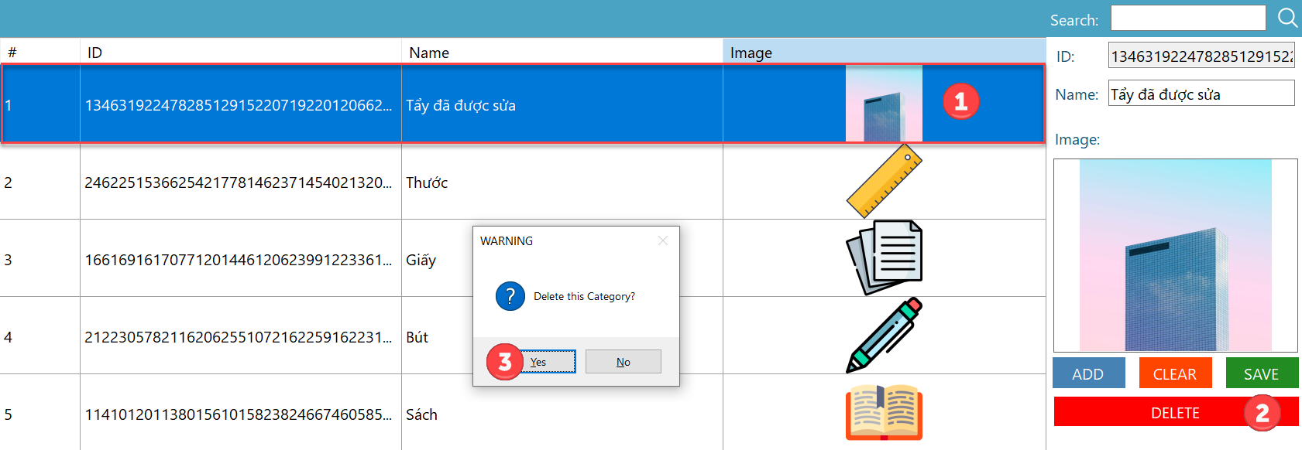

Hình 9. Xóa loại sản phẩm

|  |  |
| --- | --- |
| Bước | Thao tác |
| 1 | Double click vào loại muốn chỉnh xóa |
| 2 | Click nút Delete. |
| 3 | Click Yes để hoàn tất, No để hủy. |

Tìm kiếm loại sản phẩm:

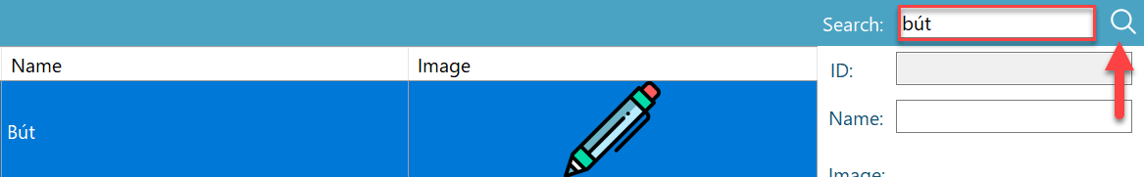

Hình 10. Tìm kiếm loại sản phẩm

|  |  |
| --- | --- |
| Bước | Thao tác |
| 1 | Nhập tên loại sản phẩm |
| 2 | Click nút Tìm Kiếm |

### Quản lý sản phẩm (nhập sản phẩm)

Giao diện chính:

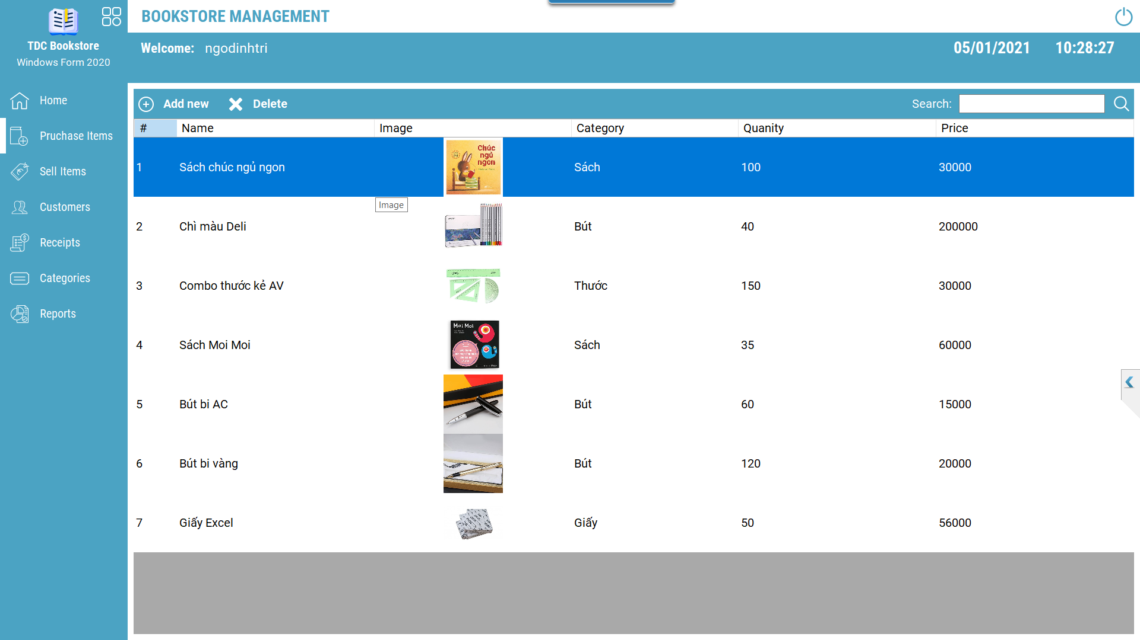

Hình 11. Giao diện quản lý sản phẩm

Thêm sản phẩm:

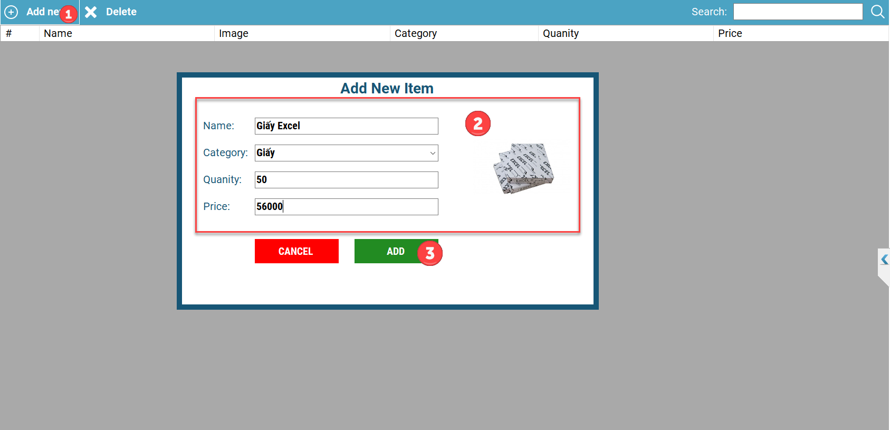

Hình 12. Thêm sản phẩm

|  |  |
| --- | --- |
| Bước | Thao tác |
| 1 | Click Add new |
| 2 | Điền các thông tin và chọn ảnh |
| 3 | Click Add. |

Sửa sản phẩm:

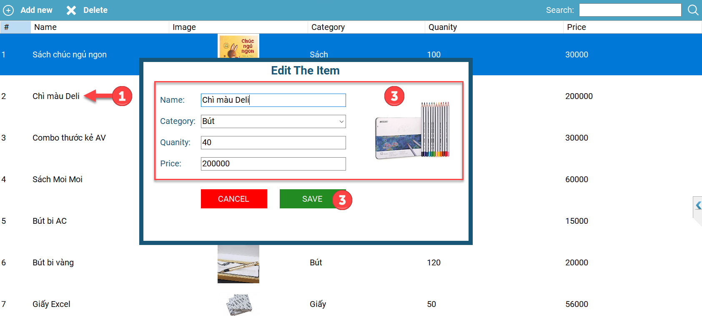

Hình 13. Sửa sản phẩm

|  |  |
| --- | --- |
| Bước | Thao tác |
| 1 | Double click sản phẩm muốn sửa |
| 2 | Sửa các thông tin và chọn ảnh |
| 3 | Click Save. |

Xóa sản phẩm:

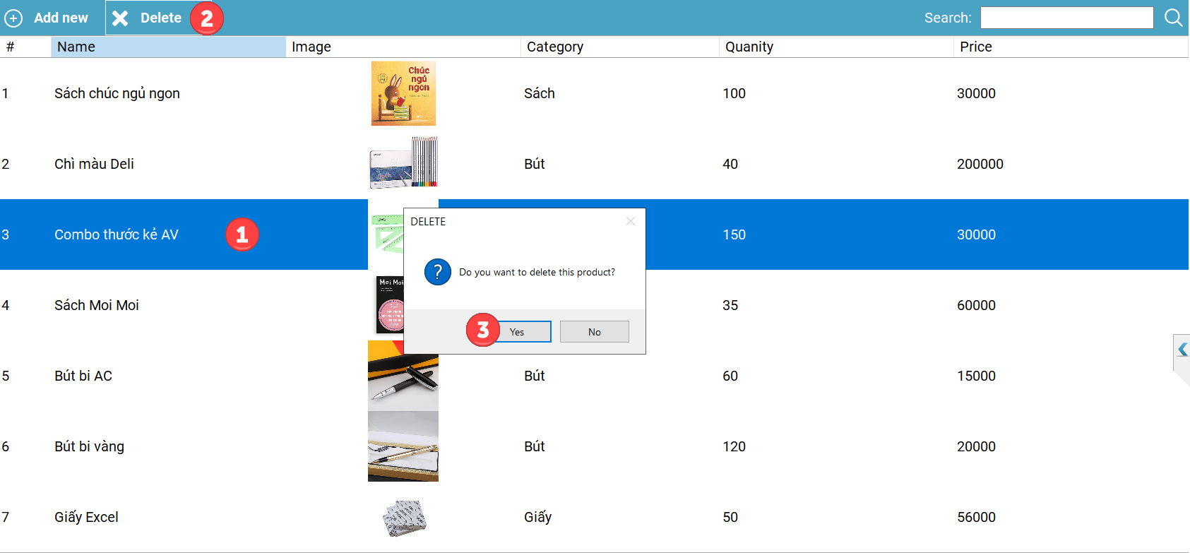

Hình 14. Xóa sản phẩm

|  |  |
| --- | --- |
| Bước | Thao tác |
| 1 | Click sản phẩm muốn xóa |
| 2 | Click nút Delete |
| 3 | Click Yes để hoàn tất, No để hủy. |

Tìm kiếm sản phẩm:

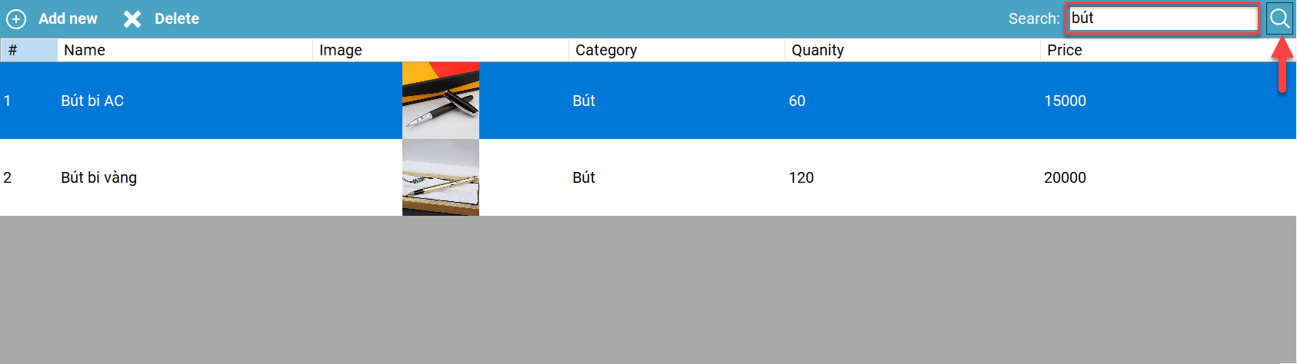

Hình 15. Tìm kiếm sản phẩm

|  |  |
| --- | --- |
| Bước | Thao tác |
| 1 | Nhập từ khóa |
| 2 | Click nút Tìm Kiếm |

### Quản lý khách hàng

Giao diện chính:

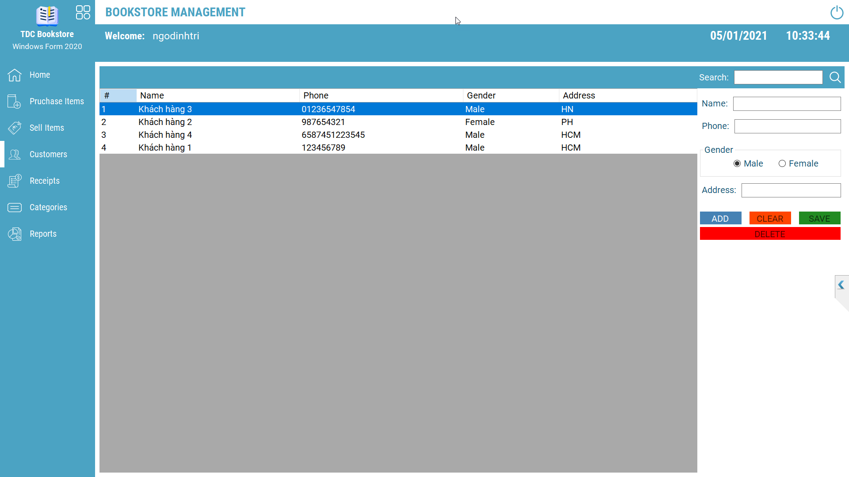

Hình 16. Giao diện chính quản lý khách hàng

Thêm khách hàng:

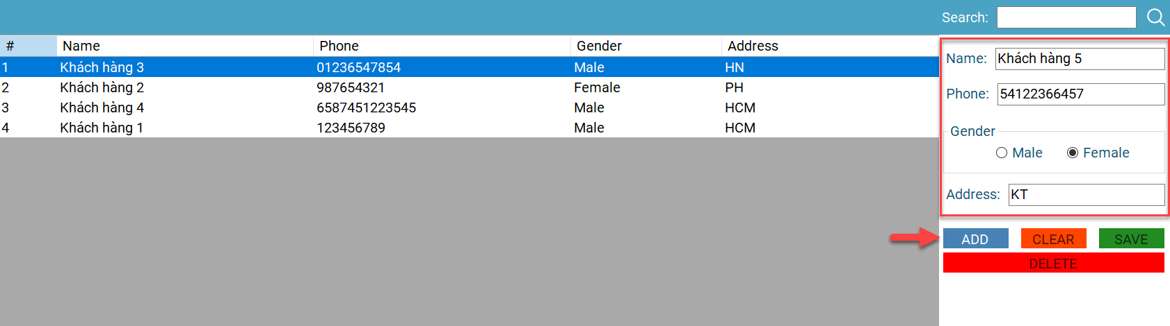

Hình 17. Thêm khách hàng

|  |  |
| --- | --- |
| Bước | Thao tác |
| 1 | Nhập tên thông tin khách hàng |
| 2 | Click Add. |

Sửa thông tin khách hàng:

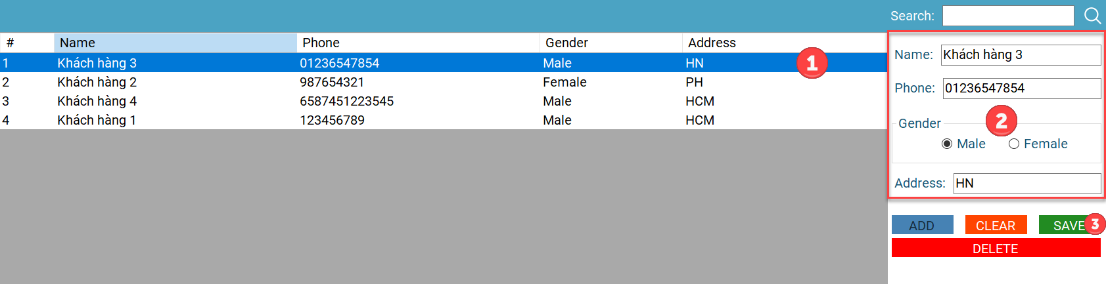

Hình 18. Chỉnh sửa thông tin khách hàng

|  |  |
| --- | --- |
| Bước | Thao tác |
| 1 | Double click khách hàng muốn sửa |
| 2 | Sửa các thông tin |
| 3 | Click Save |

Xóa khách hàng:

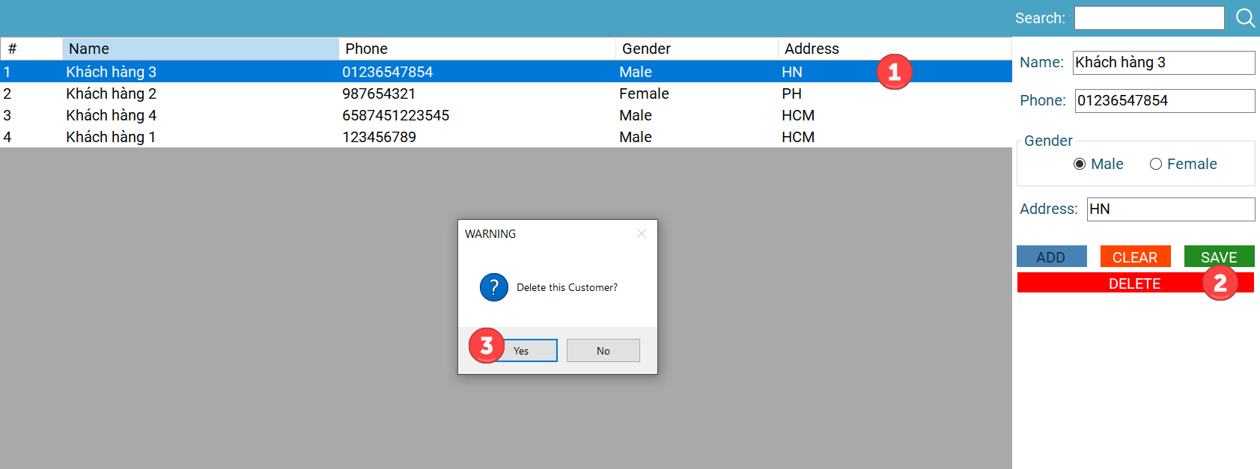

|  |  |
| --- | --- |
| Bước | Thao tác |
| 1 | Double click khách hàng muốn xóa |
| 2 | Click nút Delete |
| 3 | Click Yes để hoàn tất, No để hủy. |

Tìm kiếm khách hàng

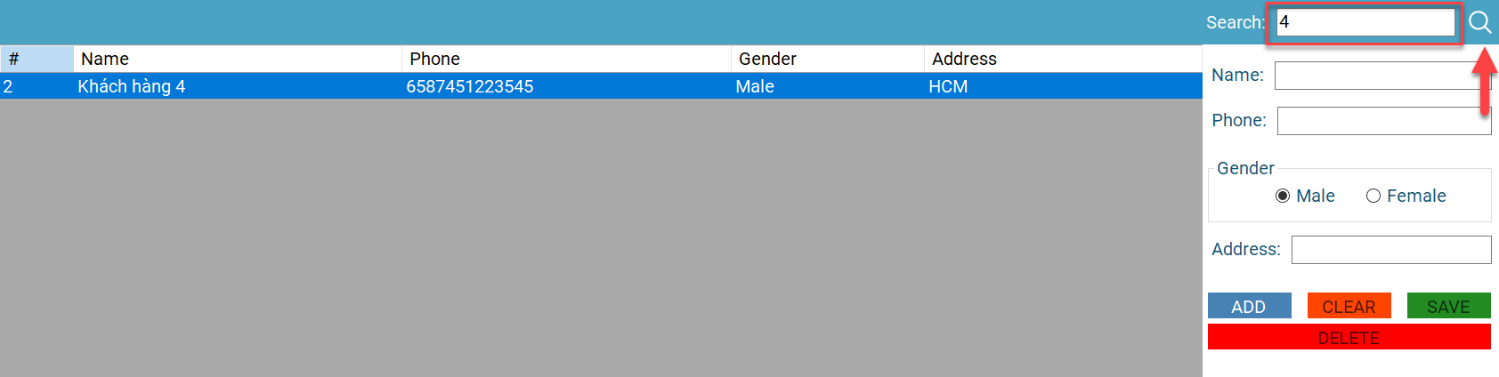

Hình 19. Tìm kiếm khách hàng

### Bán hàng – tạo hóa đơn

Giao diện chính:

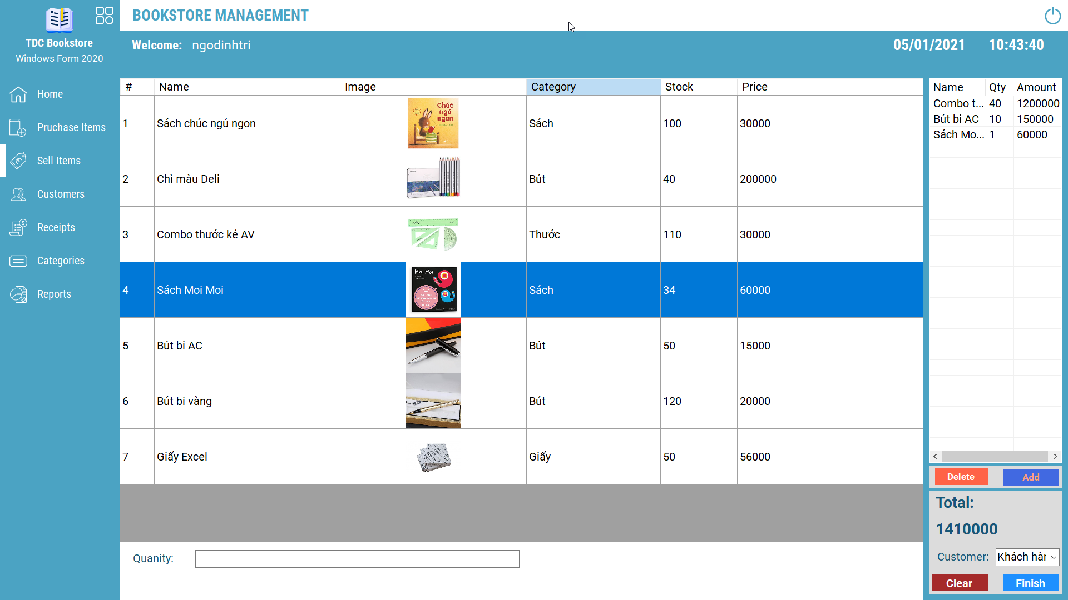

Hình 20. Giao diện chức năng bán hàng

Thêm sản phẩm vào danh sách bán hàng:

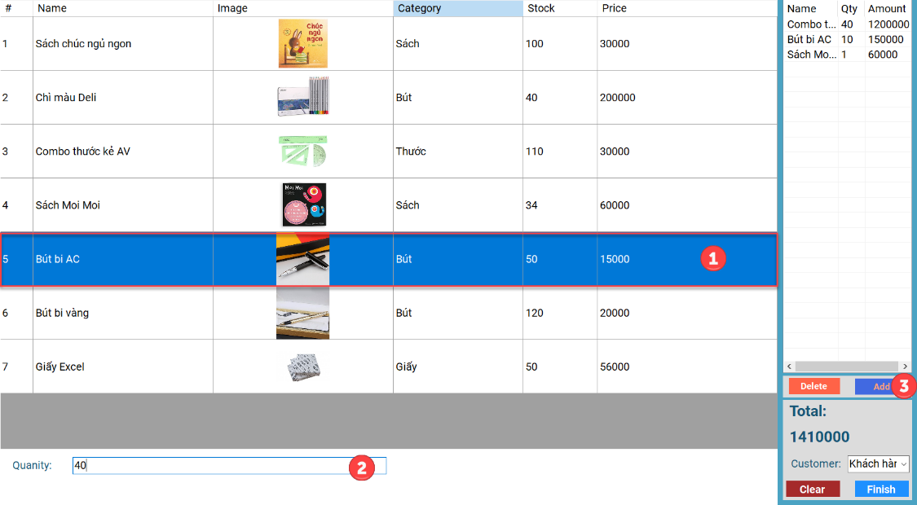

Hình 21. Thêm sản phẩm vào danh sách bán hàng

|  |  |
| --- | --- |
| Bước | Thao tác |
| 1 | Click sản phẩm sẽ bán. |
| 2 | Điền số lượng vào ô quanity. |
| 3 | Click Add. |

Xóa sản phẩm khỏi danh sách bán hàng:

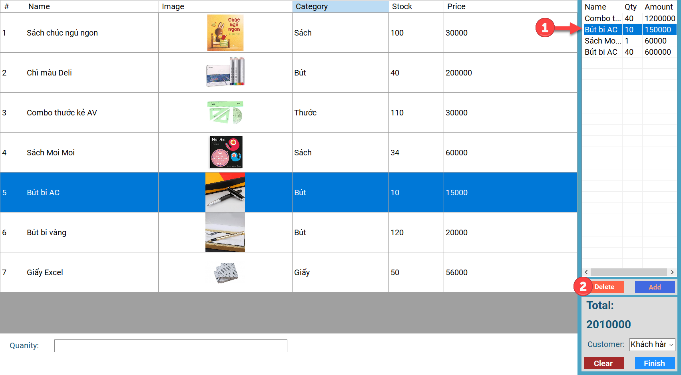

Hình 22. Xóa sản phẩm ra khỏi danh sách bán hàng

|  |  |
| --- | --- |
| Bước | Thao tác |
| 1 | Chọn sản phẩm muốn xóa khỏi danh sách |
| 2 | Click nút Delete |

Hoàn tất mua hàng và tạo hóa đơn

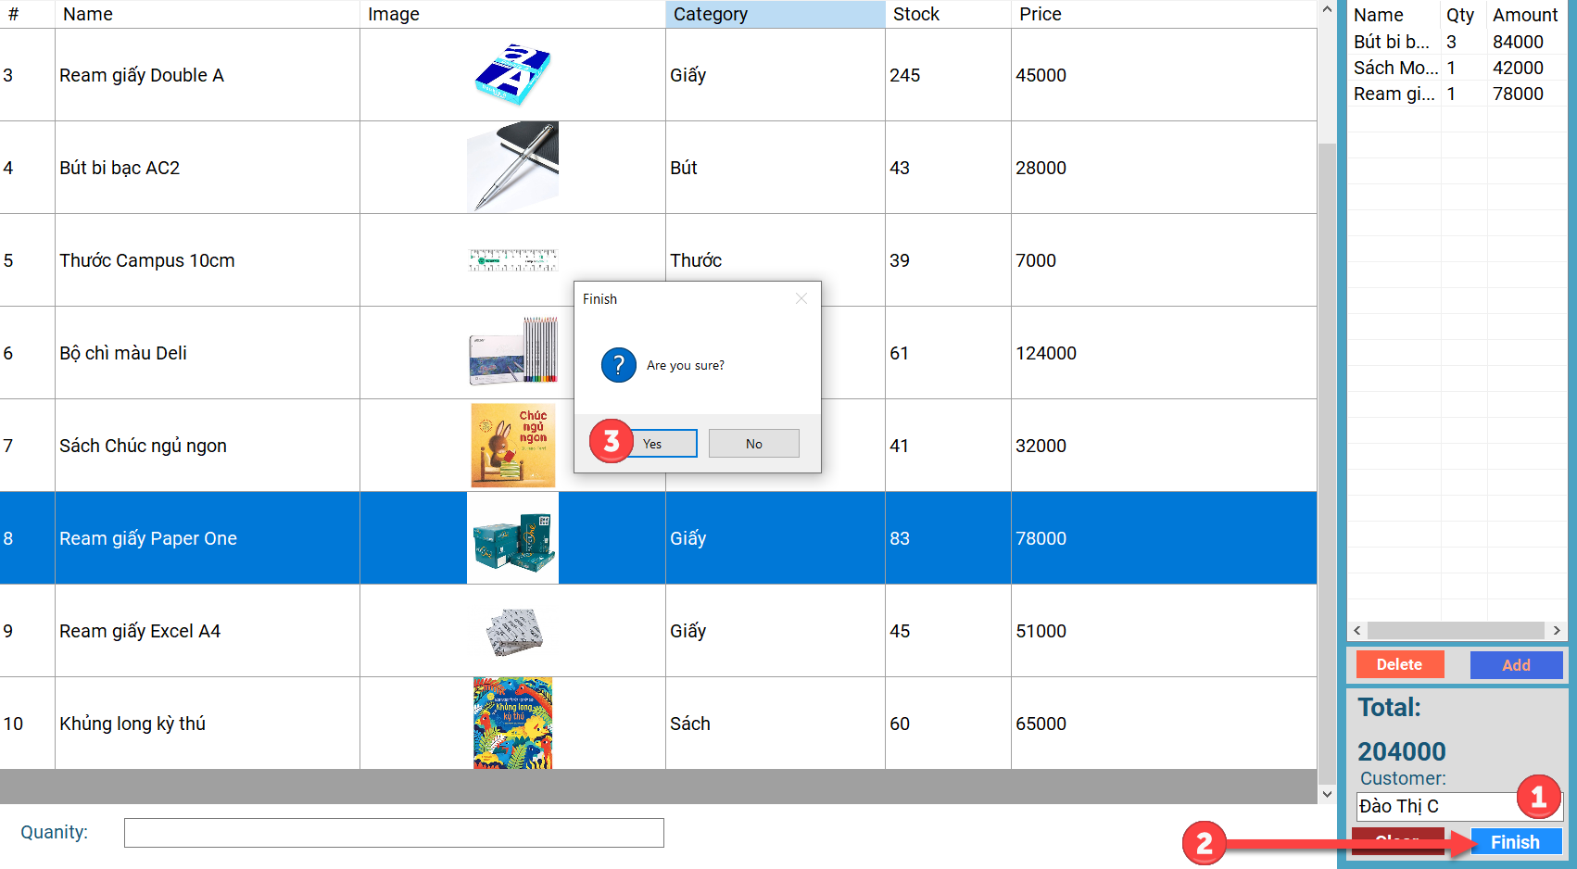

Hình 23. Tạo hóa đơn mua hàng

|  |  |
| --- | --- |
| Bước | Thao tác |
| 1 | Hoàn tất thêm sản phẩm vào danh sách mua hàng và chọn khách hàng mua |
| 2 | Click Finish để chốt đơn hàng |
| 3 | Click OK, xác nhận tạo hóa đơn |

Kết quả:

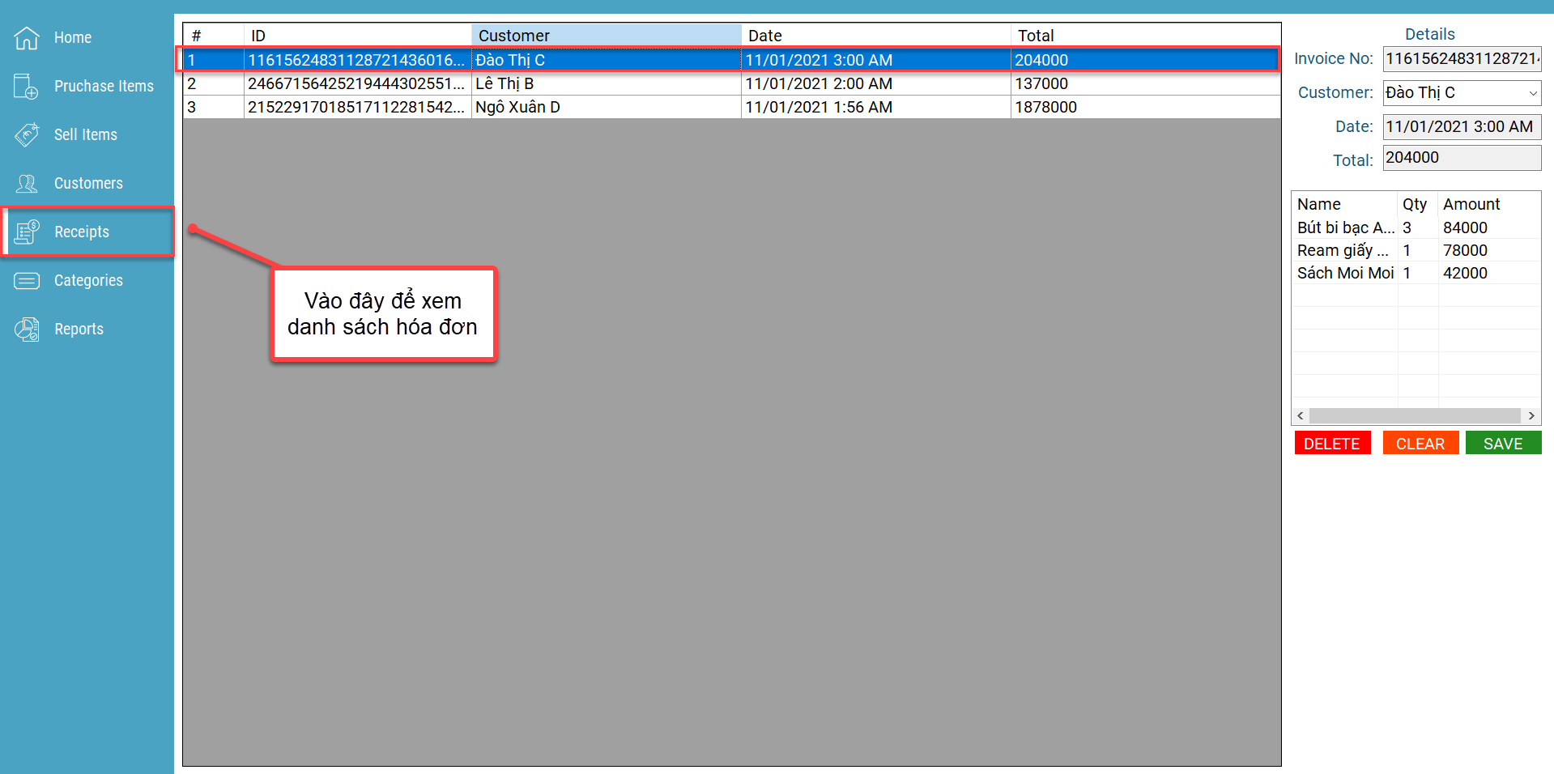

Hình 24. Hóa đơn mới được tạo

### Quản lý hóa đơn

Giao diện chính:

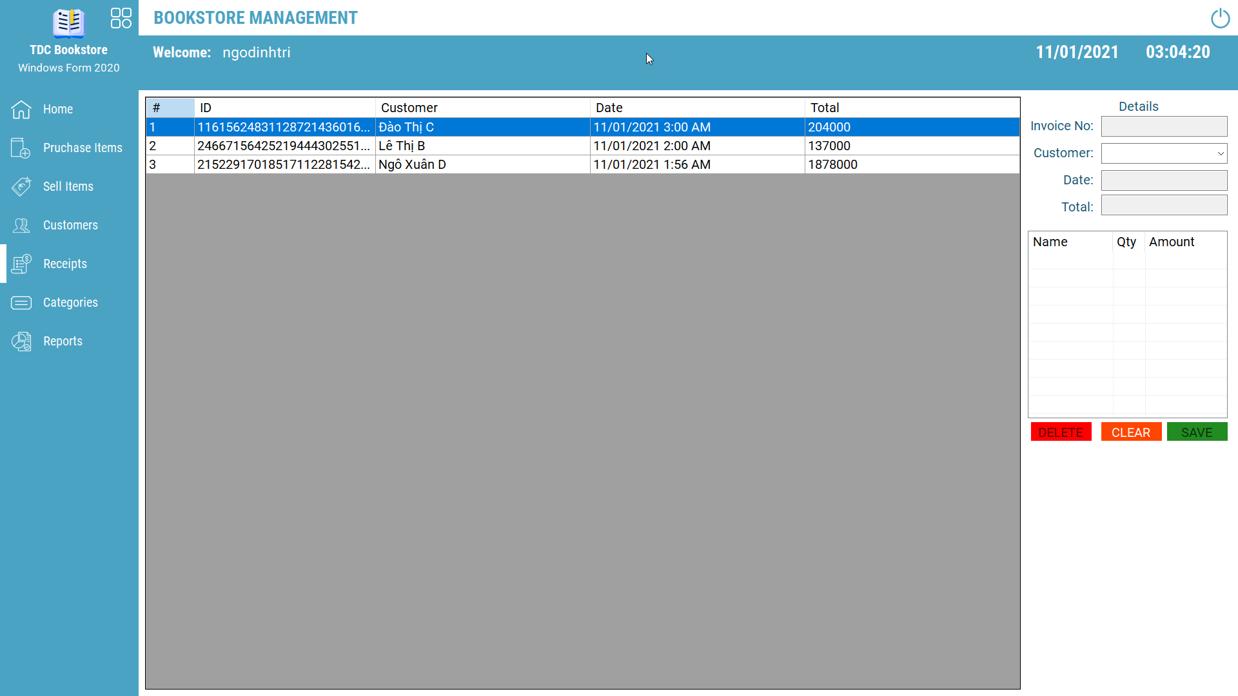

Hình 25. Giao diện chính quản lý hóa đơn

Xem chi tiết hóa đơn

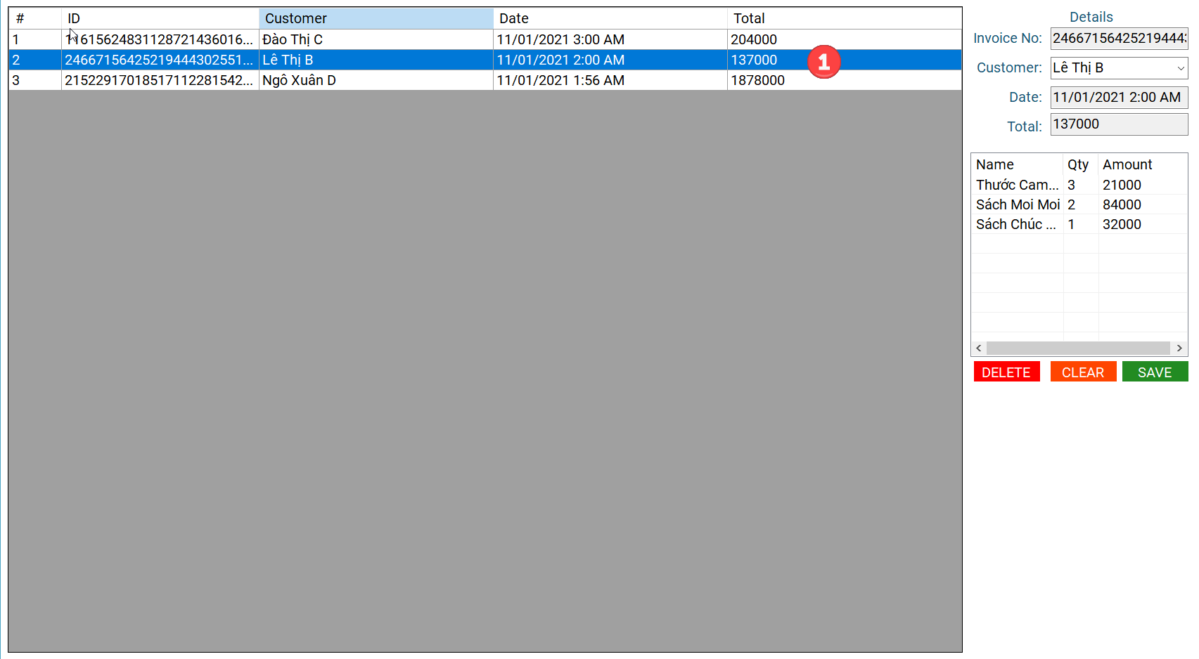

Hình 26. Chi tiết hóa đơn

|  |  |
| --- | --- |
| Bước | Thao tác |
| 1 | Double click vào hóa đơn muốn xem. |

Sửa khách hàng mua hóa đơn

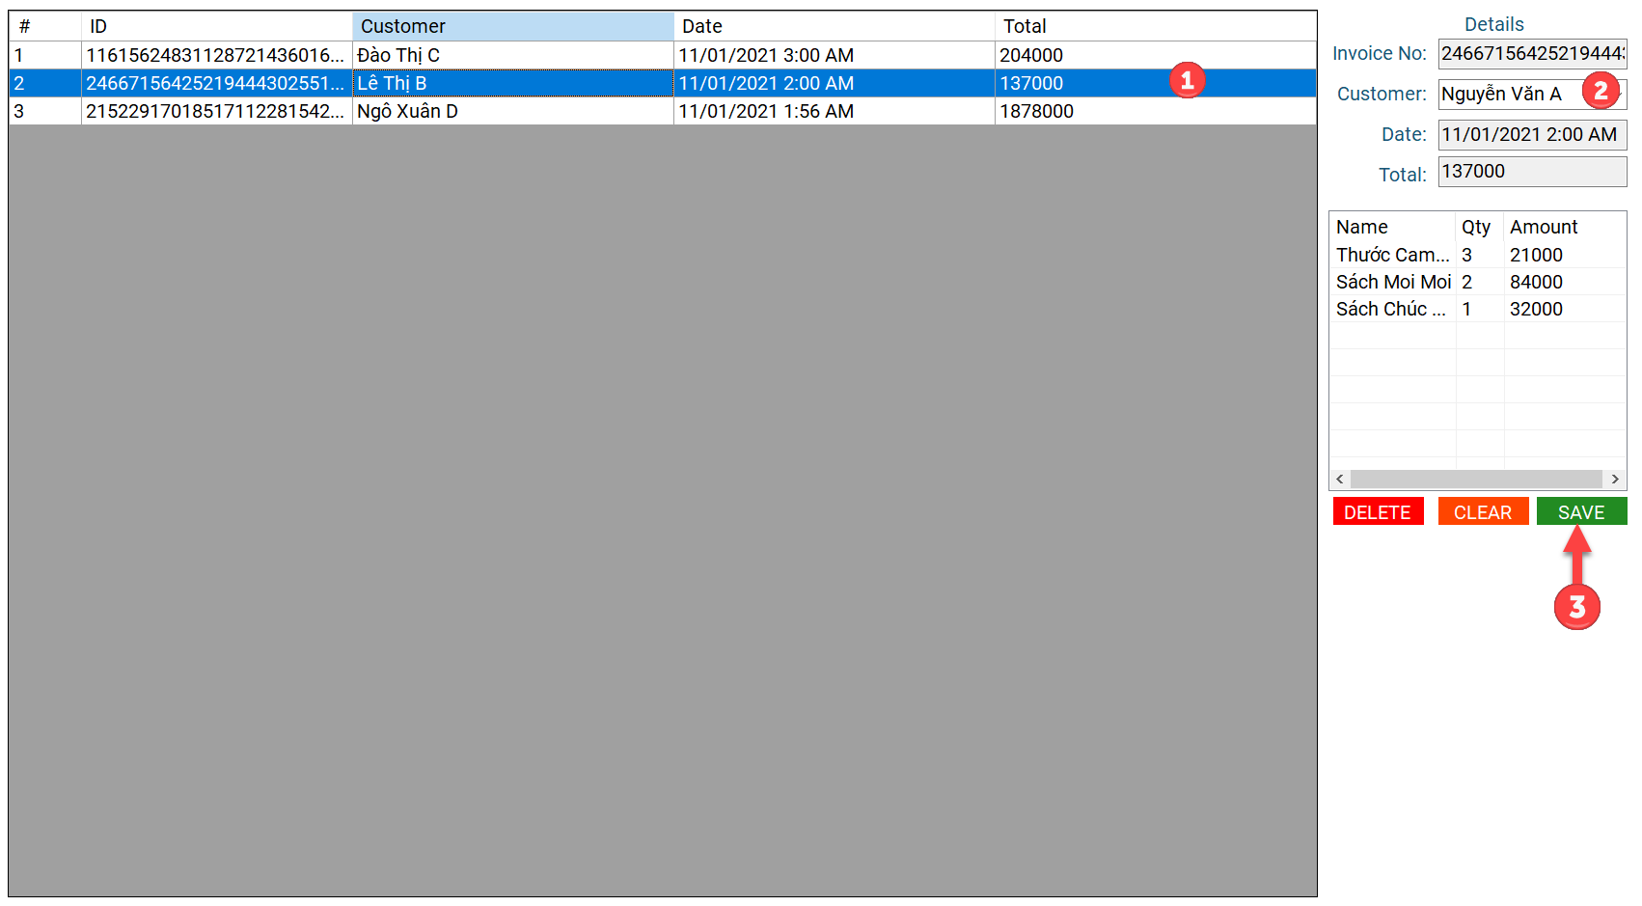

Hình 27. Sửa khách hàng mua hóa đơn

|  |  |
| --- | --- |
| Bước | Thao tác |
| 1 | Double click hóa đơn muốn sửa. |
| 2 | Chọn khách hàng |
| 3 | Click save lưu thay đổi. |

Xóa hóa đơn

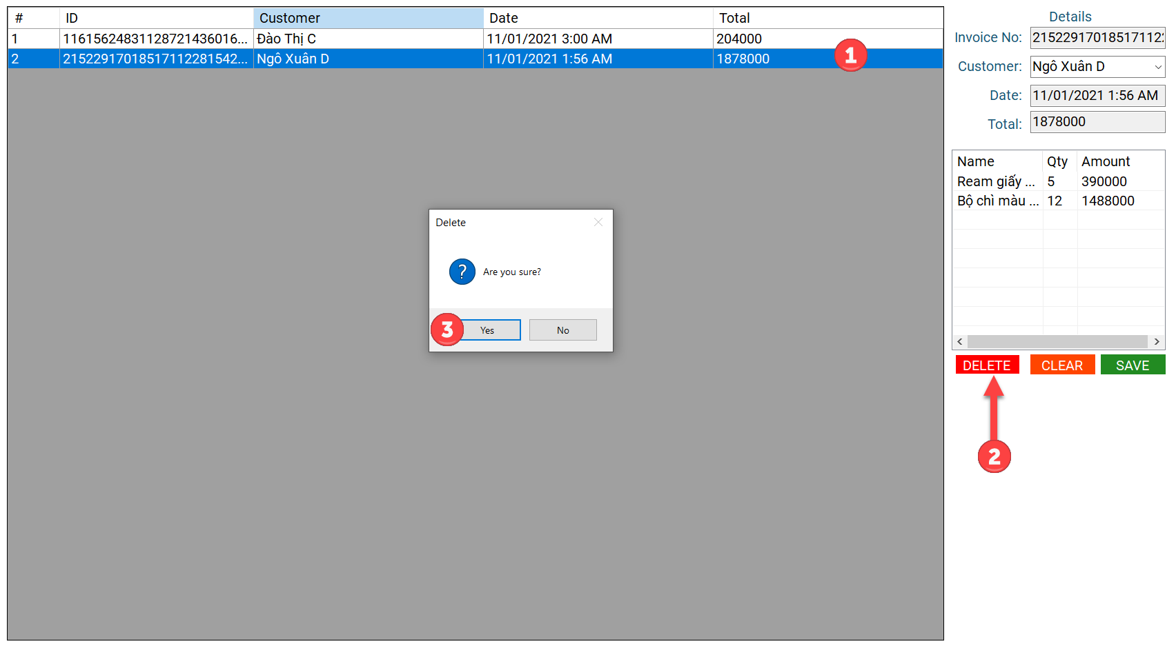

Hình 28. Xóa hóa đơn

|  |  |
| --- | --- |
| Bước | Thao tác |
| 1 | Double click hóa đơn muốn xóa. |
| 2 | Click Delete |
| 3 | Cl Click Yes để hoàn tất, No để hủy. |

## Các chức năng khác

* Kiểm tra dữ liệu nhập vào, báo lỗi.
* Kiểm tra định dạng ảnh.
* Thông báo khi thực thi chức năng thất bại.

# DATABASE

## Cách tạo CSDL bằng Enity Framework

Enity Framework là một ORM (Object – Relational – Mapper). ORM là tập hợp các công nghệ cho làm việc trực tiếp với hệ quản trị CSDL từ ngôn ngữ hướng đối tượng mà không cần trực tiếp truy vấn SQL. Enity Framework ánh xạ hai chiều với CSDL ví dụ như: Class - cấu trúc bảng, Property - cột trong bảng, Object – hàng trong bảng, … Sau đây là hướng dẫn cơ bản sử dụng Enity Framework trên môi trường ASP.NET Core:

1. Tải các NuGet cần thiết

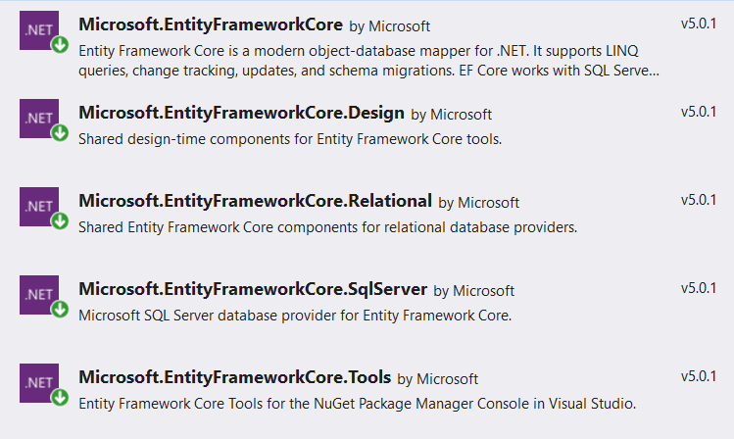

Hình 29. Các NuGet cần thiết cho việc tạo CSDL

1. Tạo class ApplicationDbContext.cs kết nối tới Microsoft SQL Server ở lớp DAL (ở đây là ModelDatabase).

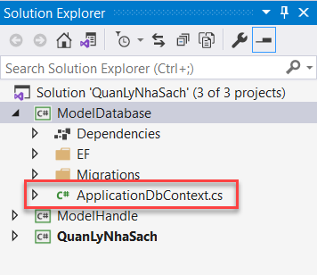

Hình 30. ApplicationDbContext.cs

Code:

|  |
| --- |
| using DevExpress.Xpo;  using Microsoft.EntityFrameworkCore;  using ModelDatabase.EF;  using System;  namespace ModelDatabase  {  public class ApplicationDbContext : DbContext  {  protected override void OnConfiguring(DbContextOptionsBuilder optionsBuilder)  {  optionsBuilder.UseSqlServer(@"Server=DESKTOP-LKV2N3U;Data Source=DESKTOP-LKV2N3U;Initial Catalog=QLNS;Integrated Security=True;MultipleActiveResultSets=true");  }  }  } |

1. Tạo các đối tượng bảng trong folder EF. Các lớp đối tượng này có các thuộc tính tương ứng các cột trong bảng.

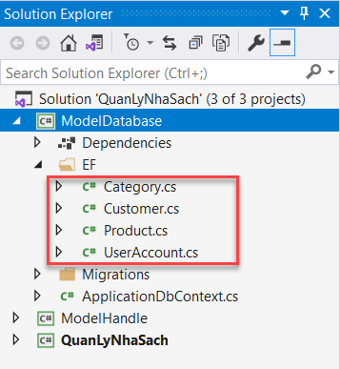

Hình 31. Tạo đối tượng đại diện cho bảng trong CSDL

Code:

|  |
| --- |
| using System;  using System.Collections.Generic;  using System.Text;  namespace ModelDatabase.EF  {  public class UserAccount  {  public string UserId {set;get;}  public string UserName { set; get; }  public string Password { set; get; }  }  } |

1. Khởi tạo các đối tượng trong class ApplicationDbContext.cs và tùy chỉnh các thuộc tính như khóa chính, khóa phụ, loại, độ dài,…

Code:

|  |
| --- |
| using DevExpress.Xpo;  using Microsoft.EntityFrameworkCore;  using ModelDatabase.EF;  using System;  namespace ModelDatabase  {  public class ApplicationDbContext : DbContext  {  public DbSet<UserAccount> UserAccount { set; get; }  override protected void OnModelCreating(ModelBuilder modelBuilder)  {  //UserAccount  modelBuilder.Entity<UserAccount>(entity =>  {  entity.HasKey(e => e.UserId); //khóa chính  entity.Property(e => e.UserName)  .HasColumnName("UserName") //Tên cột  .HasColumnType("nvarchar(250)") //Độ dài  .IsRequired(true); //Không null  entity.HasIndex(e => e.UserName)  .IsUnique(true); //Không được trùng  entity.Property(e => e.Password)  .HasColumnName("Password")  .HasColumnType("nvarchar(MAX)")  .IsRequired(true);  });  }  protected override void OnConfiguring(DbContextOptionsBuilder optionsBuilder)  {  optionsBuilder.UseSqlServer(@"Server=DESKTOP-LKV2N3U;Data Source=DESKTOP-LKV2N3U;Initial Catalog=QLNS;Integrated Security=True;MultipleActiveResultSets=true");  }  }  } |

1. Cập nhật xuống CSDL

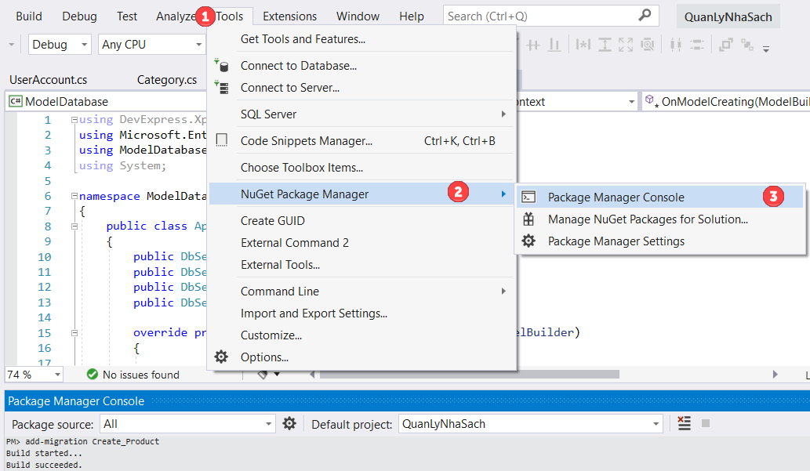

Hình 32. Mở Package Manager Console

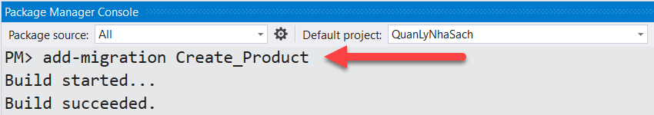

Hình 33. Chạy lệnh Add-Migration để lưu lại cập nhật

Add-Migration “Tên migration” : Lưu lại thay đổi trên Visual Studio. Nó tương tự như add commit khi làm việc với GitHub. Dữ liệu vẫn chưa được đồng bộ dưới CSDL.

Vì vậy ta chạy tiếp lệnh Update-Database để đồng bộ thay đổi xuống CSDL.

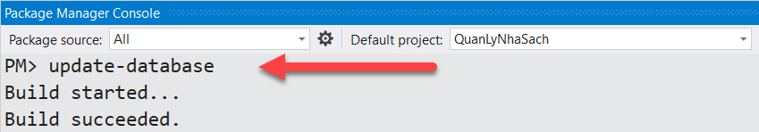

Hình 34. Cập nhật thay đổi CSDL

Kết quả:

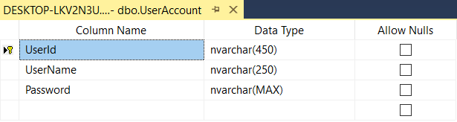

Hình 35. Bảng UserAccount được tạo trong CSDL

Các migration sẽ được lưu lại để xem được sự thay đổi. Thuận lợi cho việc sửa chữa, restore CSDL,… Chúng sẽ được lưu dưới dạng file trong folder Migration.

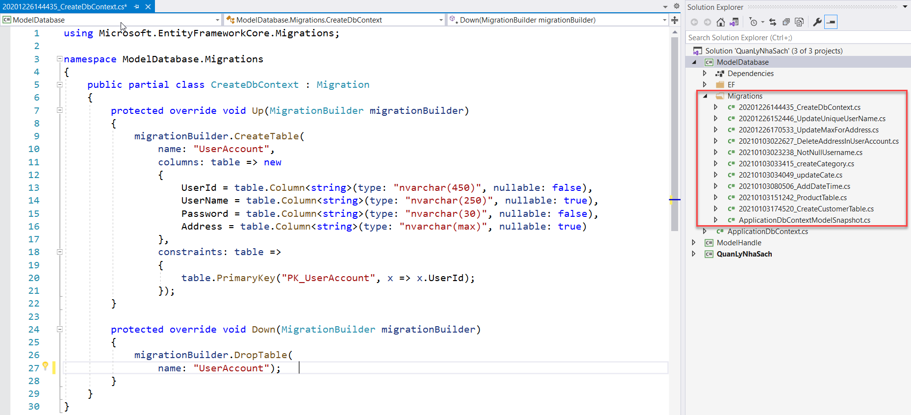

Hình 36. Các Migration được lưu lại

## Mô hình Database Quản lý nhà sách

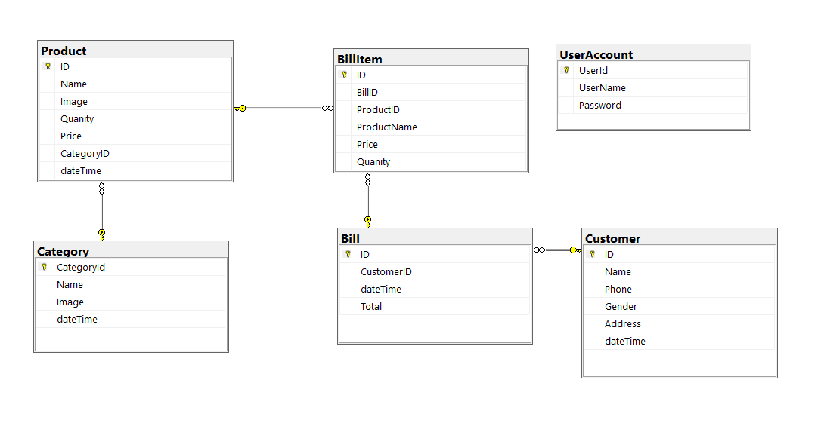

Hình 37. Cấu trúc CSDL quản lý nhà sách

## Chi tiết database

### User Account

|  |  |  |  |  |
| --- | --- | --- | --- | --- |
| **STT** | **Tên** | **Kiểu dữ liệu** | **Null** | **Mô tả** |
| 1 | UserId | nvarchar(450) | No | Mã ID User (Khóa chính) |
| 2 | UserName | nvarchar(250) | No | Tên đăng nhập |
| 3 | Password | nvarchar(MAX) | No | Mật khẩu |

### Category

|  |  |  |  |  |
| --- | --- | --- | --- | --- |
| **STT** | **Tên** | **Kiểu dữ liệu** | **Null** | **Mô tả** |
| 1 | CategoryId | nvarchar(450) | No | Mã loại sản phẩm (Khóa chính) |
| 2 | Name | nvarchar(250) | No | Tên loại sản phẩm |
| 3 | Image | nvarchar(MAX) | No | Tên ảnh loại sản phẩm |
| 4 | dateTime | datetime2(7) | No | Thời gian loại sản phẩm được tạo |

### Product

|  |  |  |  |  |
| --- | --- | --- | --- | --- |
| **STT** | **Tên** | **Kiểu dữ liệu** | **Null** | **Mô tả** |
| 1 | ID | nvarchar(450) | No | Mã sản phẩm (Khóa chính) |
| 2 | Name | nvarchar(250) | No | Tên sản phẩm |
| 3 | Image | nvarchar(MAX) | No | Tên ảnh sản phẩm |
| 4 | Quanity | int | No | Số lượng sản phẩm |
| 5 | Price | float | No | Giá sản phẩm |
| 6 | CategoryID | nvarchar(450) | Yes | ID loại sản phẩm (Khóa phụ) |
| 7 | dateTime | datetime2(7) | No | Thời gian sản phẩm được tạo |

### Customer

|  |  |  |  |  |
| --- | --- | --- | --- | --- |
| **STT** | **Tên** | **Kiểu dữ liệu** | **Null** | **Mô tả** |
| 1 | ID | nvarchar(450) | No | Mã khách hàng (Khóa chính) |
| 2 | Name | nvarchar(250) | No | Tên khách hàng |
| 3 | Phone | nvarchar(20) | No | Số điện thoại |
| 4 | Gender | nvarchar(10) | Yes | Giới tính |
| 5 | Address | nvarchar(MAX) | Yes | Địa chỉ |
| 6 | dateTime | datetime2(7) | No | Thời gian khách hàng được tạo |

### Bill

|  |  |  |  |  |
| --- | --- | --- | --- | --- |
| **STT** | **Tên** | **Kiểu dữ liệu** | **Null** | **Mô tả** |
| 1 | ID | nvarchar(450) | No | Mã hóa đơn (Khóa chính) |
| 2 | CustomerID | nvarchar(450) | No | Mã khách hàng |
| 3 | Total | float | No | Tổng tiền hóa đơn |
| 4 | dateTime | datetime2(7) | No | Thời gian hóa đơn được tạo |

### BillItem

|  |  |  |  |  |
| --- | --- | --- | --- | --- |
| **STT** | **Tên** | **Kiểu dữ liệu** | **Null** | **Mô tả** |
| 1 | ID | nvarchar(450) | No | Mã chi tiết hóa đơn(Khóa chính) |
| 2 | BillID | nvarchar(450) | No | Mã hóa đơn |
| 3 | ProductID | nvarchar(450) | Yes | Mã sản phẩm |
| 4 | ProductName | nvarchar(50) | No |  |
| 5 | Price | float | No |  |
| 6 | Quanity | int | No | Số lượng sản phẩm |

# ĐÓNG GÓI PHẦN MỀM

Phần mềm sử dụng để đóng gói: Advanced Installer 17.8

Yêu cầu hệ thống cài đặt:

* Hệ điều hành Windows 10 64bit.
* Microsoft .NET 5
* SQL Server Express 2019

Kết quả:

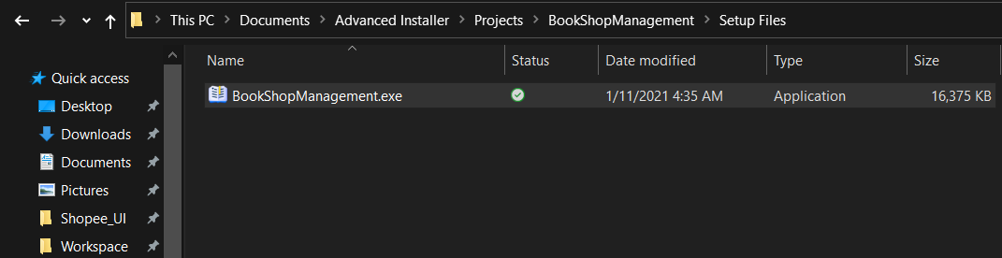

Hình 38. File cài đặt sau khi đóng gói